湖南幼专2020-2021年“先进班集体”风采展示
小学教育学院
小学教育1901班
有人说：“相逢何必曾相识”，也有人说：“落地为兄弟，何必骨肉亲”。于是，来自全国不同省市的45张新面孔在此相聚，擦出了不一样的火花。他们团结奋进、积极进取、相亲相爱，以亲和力和凝聚力为目标，共同构建了一个独一无二的、充满温馨与爱的班集体——小教1901班。
班级两年来荣获“青年志愿服务工作先进班集体”、“五四红旗团支部”、“体育道德风尚奖”、“优秀班级”等表彰，40名同学递交了入党申请书，其中有12名顺利结业，截止2021年5月教师资笔试合格率达71%，1人在2021年荣获“词达人”全国大学生英语词汇能力大赛二等奖，2人分别荣获湖南省大学生英语口语网络大赛三等奖和湖南省大学生英语网络写作大赛二等奖，1人荣获湖南省第六届大学生艺术活动团体三等奖。
“团结就是力量”，一个人也许撬不动石头的一角，但一群人却可以撬动一整块石头，集体的力量是强大的，他们是独立的个体，但也属于集体的一员。希望在接下来的日子里，小教1901班的全体同学能够互相帮助，互相促进，为班集体取得更加辉煌的成绩。
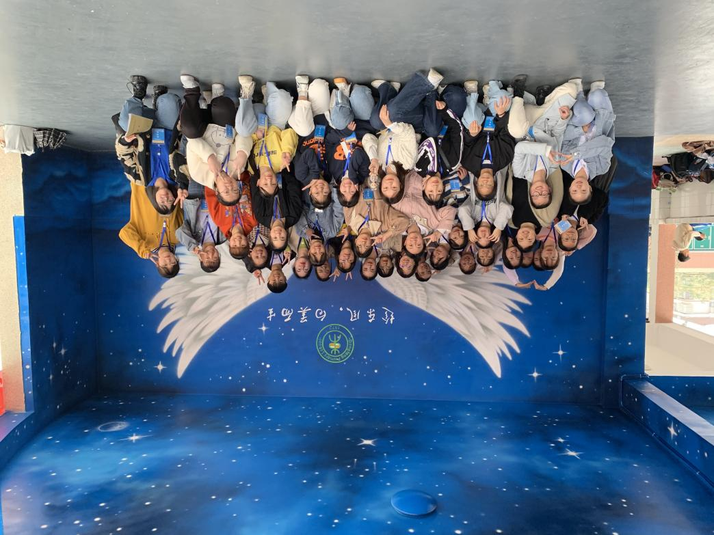

语文教育1902班
语文教育1902班是由辅导员朱剑老师及43名同学共同组成的团结奋进的大家庭。在班级建设过程中，辅导员细心引导，班干部们认真组织，班级同学积极参与，营造了浓厚的学习氛围和健康上进的良好风气，形成了尊师敬长、心怀感恩、团结互助、荣誉感强、凝聚力强的良好班风。
该班）连续两年获“五四”红旗团支部；获励志奖学金8人，教师资格证考试通过率70%，普通话二甲通过率83%；获“体育道德风尚奖”、“青年志愿服务先进班集体”、“优秀班级”等荣誉，其他活动均取得过省级、市级、校级、院级等较优异的成绩；在星级文明宿舍评比活动中，分别获得三、四、五星级寝室以及文明宿舍。
在这两年多时间里，班级成员见证了彼此由青涩懵懂到有责任担当的成长过程，班集体也变的更加的有凝聚力、向心力。在未来的岁月里，语教1902班全体同学青春向党，以“团结奋进，自强不息”为班级精神，志存高远、脚踏实地，肩负起时代重任，为学校建设添砖加瓦，在实现中华民族伟大复兴中国梦的征途中放飞青春梦想。
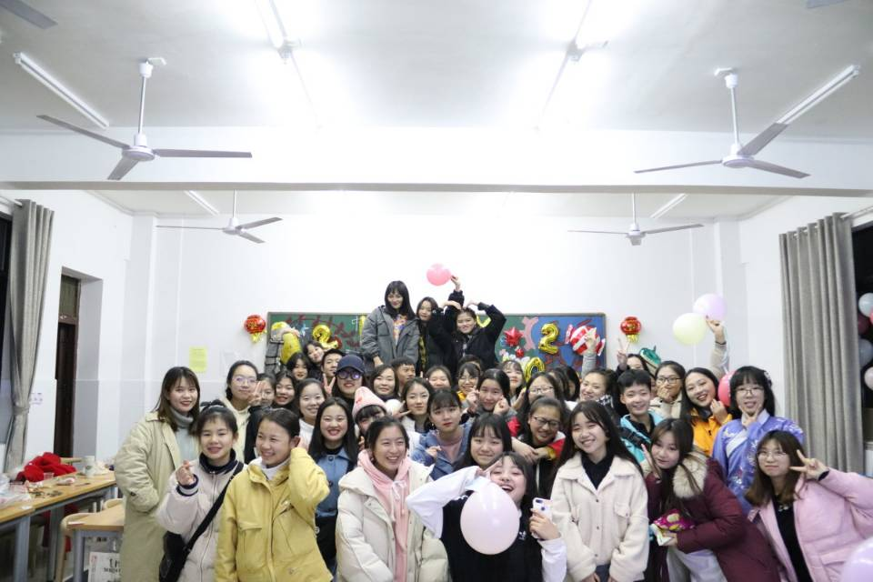

语文教育1903班
语教1903班在学院领导、辅导员姚灵芷老师的带领下，在班委及团干部的组织下积极进行了学风、班风的建设，在班级全体成员的共同的努力下，学习成绩、宿舍卫生等方面在年级中都名列前茅，班级获得过“五四红旗团支部”等多项荣誉称号。
这两年来，思想上进，他们积极向党组织靠近，98%的同学提交了入党申请书，18名同学参加了党校学习，2名同学被确定为入党积极分子；积极参加各项文体活动并获得荣誉：在学院拔河比赛中获高招19级第一名、“清明赋”朗读比赛获二等奖、在新冠肺炎疫情防控知识竞赛获最佳组织奖；此外，专业课的学习也丝毫不曾松懈，年级前二十有6人，国家奖学金1人，励志奖学金3人，校一等奖学金1人、二等奖学金1人、三等奖学金2人，教师资格证通过率达75%，70%的同学普通话达到二甲水平，四人达一乙水平。
43颗真诚团结的心，在丰富多彩的三年大学生活中奋勇向前，这就是语教1903班,一个由3名男生和40女生组成的具有强大凝聚力的大家庭。
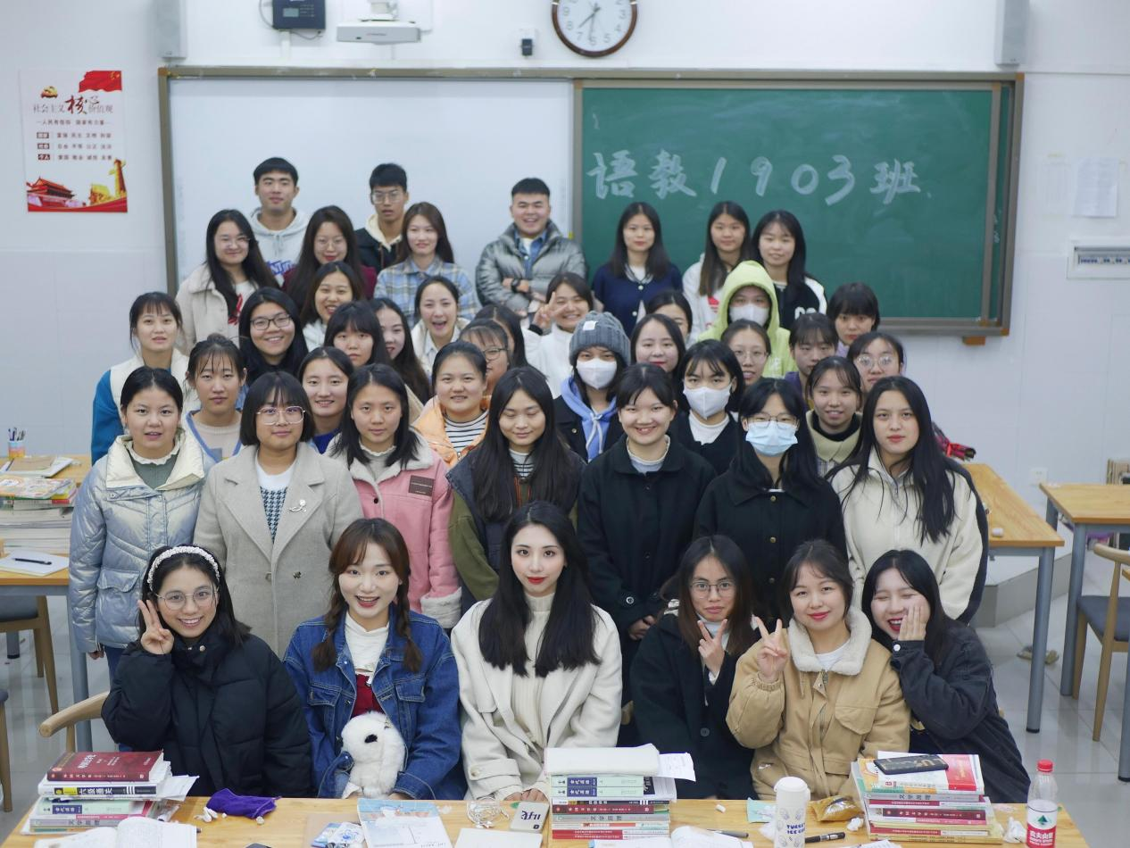

小学教育2001班
小教2001班是一个温暖、团结、积极向上的班集体，该班同学一直秉承学校“学高为诗，身正为范”的校训，认真学习，共同营造出了紧张又不失活泼的学习氛围，构建了团结进取、求实创新、温暖和谐的班级。
他们精心准备各类比赛活动，并取得了多项荣誉，该班2020年被评为“优秀志愿青年集体”；2021年在食品安全黑板报中获得一等奖；2021年在小学数学板书设计比赛中荣获“优秀组织班级”等。课余，该班也会自发组织丰富有趣的班集体活动，比如军事夏令营、亲手制作美食、元旦晚会、志愿活动等，为大学生活增添了不一样的色彩。
这份宝贵的经历必将成为他们人生道路的财富。愿不断拼搏创新，在更高处相见。祝前程似锦，未来可期！
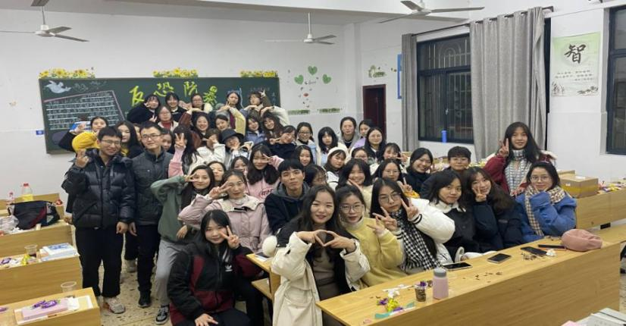

语文教育2001班
小学教育学院语教2001班是一个不忘初心、团结向上的班级。在学院领导、辅导员姚灵芷老师的带领、相关班干部的协助以及全体同学努力下，同学们一步一个脚印，共同努力，无论是班级班风、学风建设，还是思想政治建设和文体活动的开展，都取得了优异的成绩。
学习方面，25位同学获得二甲普通话证书，1位同学获得一乙证书，2位同学获得国家励志奖学金；思想方面，语教2001班团支部在学校党委和班级团支书的带领下不断地向党组织靠拢，现有团员41人，入党积极分子5人，在2020-2021学年被评为“五四红旗团支部”；生活方面，同学们积极响应学校的号召，参加各类文体活动，不管是集体还是个人方面都获得了多项荣誉。
很幸运，在前行的道路上，他们有辅导员保驾护航，有专业指导老师解疑答惑，讲解专业发展和职业规划。感谢老师们的一路相伴，他们不再孤独，不再迷茫。今天的他们勇敢前进，明天的他们将会更美好！

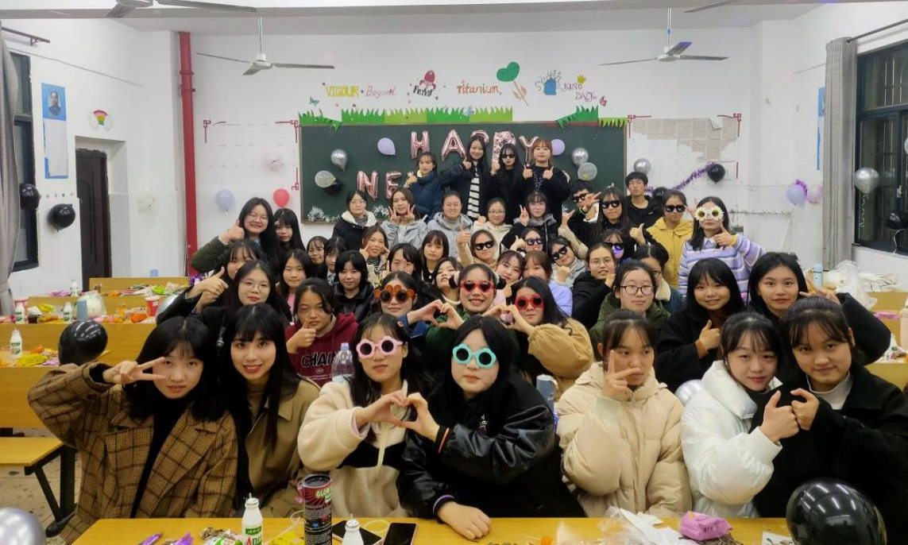

学前教育学院
学前教育1901班
源于对知识的渴望和对梦想的追求， 47个人相聚于学前教育1901班。经过大学的学习和生活，他们班全体同学正一步一步的走向成熟。学习上他们踏实奋进、共同进步并积极参与各项活动，在思想、学习、班级建设、卫生等方面都取得了显著的成绩：“团结互助，争创一流”班级文化宣传窗活动中荣获“三等奖”；“读懂中国”主题教育活动中荣获“优秀组织奖”；第三届“班级风采”班级文化宣传窗活动中荣获“二等奖”；荣获2019—2020学年度“先进班集体”；第四届“忆党史，颂党恩”班级文化宣传活动中荣获“三等奖”。
回首过去，有成功，有失败，有欢笑，有泪水，但更多的是收获，是成长，他们用辛勤的汗水成就了今天小小的成绩。虽然，他们还有许多不足，但坚信，在知识经济飞速发展的今天，学前1901班的同学定能开创新的光辉篇章，谱一曲新时代的青春之歌。
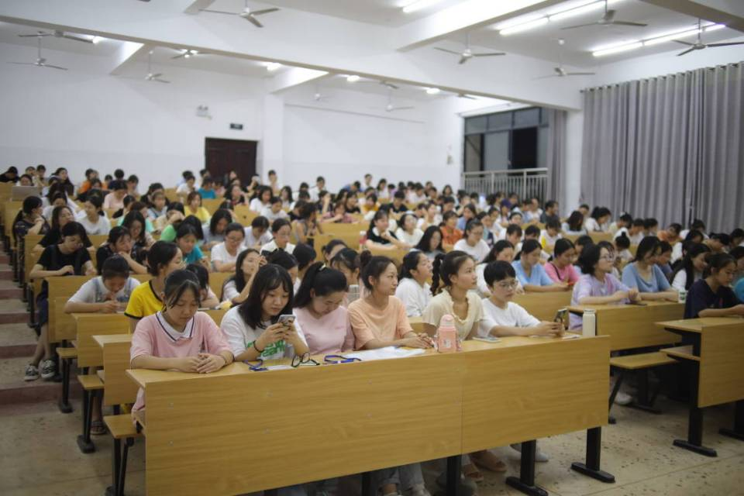

学前教育1904班
学前1904班是一个积极向上、团结友爱的班集体，在这大家庭中，每个人都贡献着自己的一份力量促使班集体更好前行。在过去的时间里，经过大家的努力，该班级工作取得了优异成绩，他们在2020年的文明宿舍评比活动中获得“文明标兵班级”，第三届“班级风采”班级文化宣传窗活动中荣获“优胜奖”，2021年田径运动会中取得团体总分第五名的好成绩，还获得了“青年志愿者服务工作先进班集体”的荣誉。
作为大学生，他们班始终坚持以学习为主轴，上课认真听讲，课后及时复习。不知不觉中，班级形成了“向上、进取”的良好学风。他们班还十分重视提高团员们的思想道德素质，定期开展主题团课，始终以党的先进思想作为引领我们前行的方向。班级共44名同学，其中团员人数42人，在学校的号召和团支部的带动下，班级同学积极向组织递交了入党申请书，到目前为止共有两名同学被确定为推优对象，三名同学参加党校培训并顺利通过考试获得结业证书，最终被确定为入党积极分子。
未来的路还很长，要学习的还有很多，希望他们能够向更优秀的班级不断奋进！
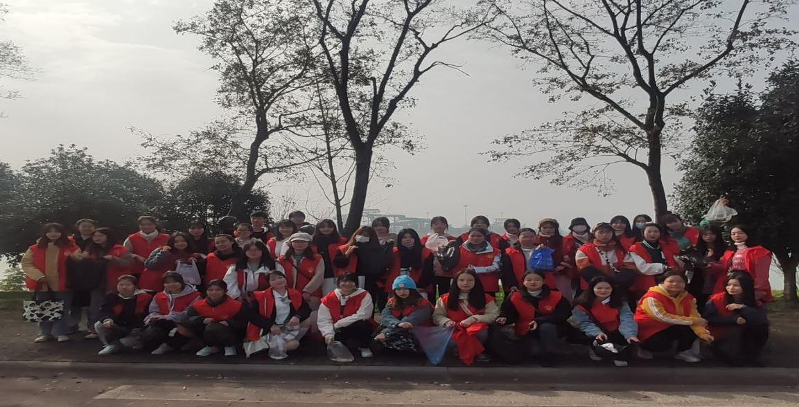

早期教育1901班
2019年9月以来，来自湖南各地的学子们汇集到了早教1901班，开启了大学之旅，同时也开启了建设团支部的历程。早教1901班现有37名同学，其中36人是共青团员，班级同学对作为一名共青团员的责任和义务有了更充分的了解和认知。
在上个学期，班级积极开展各种活动，也乐于参加学校各类社团所组织的活动，并且取得了优异的成绩。在2019年“绿色校园活动”中获得优秀班级；2020年在实训教学场地管理获得“先进班级”荣誉；2019年湖南幼专学前教育学院第二期“团结互助，争创一流”的班级文化宣传窗获得优胜奖，2名同学成为入党积极分子；3人获得“优秀共青团干部”称号，还有很多同学获得了“三好学生”、“优秀学生干部”等荣誉。
同学们认真努力，对自己的大学生活进行了很好的规划。进步无止境，未来的路还很长，同学们仍需努力。一分耕耘，一分收获，相信同学会更加努力，结出更丰硕的成果！
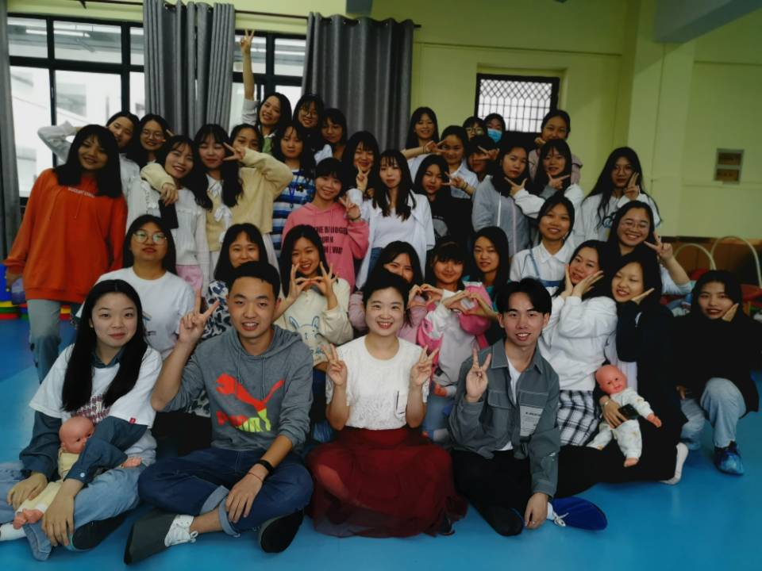

学前教育2011班
学前2011班是由3个男生和45个女生组成的一个具有强大凝聚力的大家庭，四十八颗星辰汇聚成了浩瀚的星火，散发着炽热明亮的光芒，合聚组成了属于2019级学前教育2011班的壮丽诗篇。
在学习上同学们互帮互助，在生活上彼此扶持，在人生道路上结伴前行。班上的学业成绩不仅在本年级名列前茅，在活动竞赛也获得了十分出色的成绩。从迈入校园的第一步军训开始他们班就荣获了“军训先进连队”荣誉称号，再到基础教育学院组织的黑板报评比活动被评为一等奖，在基础教育学院组织的教室育人环境创设的评比活动中荣获二等奖，获得“五四”红旗团支部的光荣称号等。
回首过去，班集体所取得的每一分成绩都是值得欣慰和鼓舞人心的，更是来之不易的。生活中遇到的困难和波折，让同学沉思、探讨，关键时刻48名兄弟姐妹团结一致，齐心协力，众志成城，筑成一道严谨、有序的班貌、班风，而这股优良的班风，相信在今后的生活里能让学前教育2011班更加团结！再创佳绩！
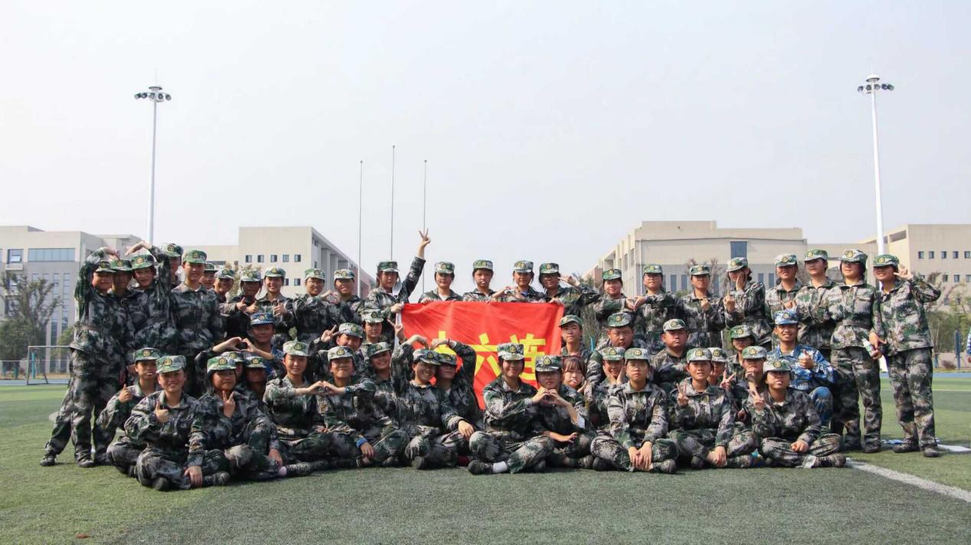
数理学院
数学教育2002班
心怀梦想与希望，来自中华各地充满活力与激情的47位青年在湖南幼专相聚，并组成了一个相亲相爱的集体——数学教育2002班。
数教2002班的同学们坚持“诚实、朴实、踏实”的班训，牢记“学高为师，身正为范”的校训。始终保持积极的心态，热爱生活，认真学习，不断创新突破，一直向梦想前进着，奋斗着。
这个团结有爱的集体，在过去的一年里，用辛勤和汗水共同谱写了一曲激昂奋进之歌。在新生军训中刻苦训练，荣获“军训先进连队”，平时致力于公益活动，荣获“青年志愿服务工作先进班集体”。一年来全班同学认真学习，遵规守纪，积极参加各项活动，取得了许多优秀成绩，在比赛中获得各种奖项，他们讲文明树新风，践行社会主义核心价值观；积极参加各种体育锻炼，加强身体素质；潜心学习各种特长，琴棋书画，样样涉猎；按要求参与劳动活动，弘扬劳动精神，传承艰苦奋斗的优良传统；尊师重道，恪守学生的本职。
这就是数教2002班，是每位同学都全面发展的数教2002班。不断进取是成长过程中不竭的动力，数教2022班的同学们必将在未来的学习生活中更加奋力拼搏，争取更大的胜利。
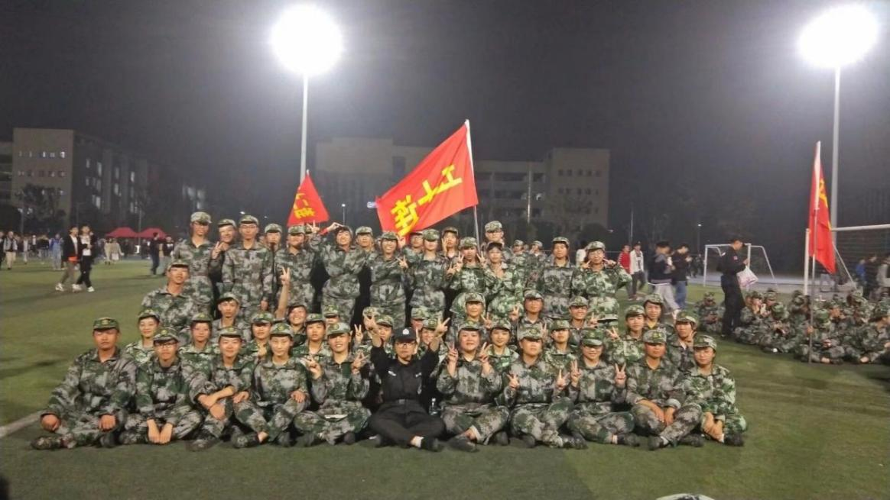
英语教育2001班
在生命中最闪亮的年纪，他们走到了一起，源于对知识的渴求，对梦想的憧憬，共同组成了这个团结友爱、积极向上的集体—2020级英语教育2001班。他们来自不同的地方，拥有不一样的脸、不一样的性格，可是他们都是一样的年轻、一样的团结向上、一样的互助友爱。
在学校、学院领导的关心和老师们的耐心指导下，该班整体水平不断提升。在过去一年多的时间里，团结拼搏、努力进取，在各方面都取得了优异的成绩：2020年11月文明教室布置活动中获得三等奖；2021年10月“文明教室评比”活动中被评选为一等奖；A303 寝室在2021年5月第五届文明宿舍评比中被评选为校级“文明宿舍”一等奖；还有部分同学成绩优异，获得了“三好学生”荣誉、励志奖学金、学校奖学金等。
英教2001班的同学们展现出了一个思想积极向上、学习氛围浓厚、校园活动多姿多彩、班级特色鲜明的集体形象。
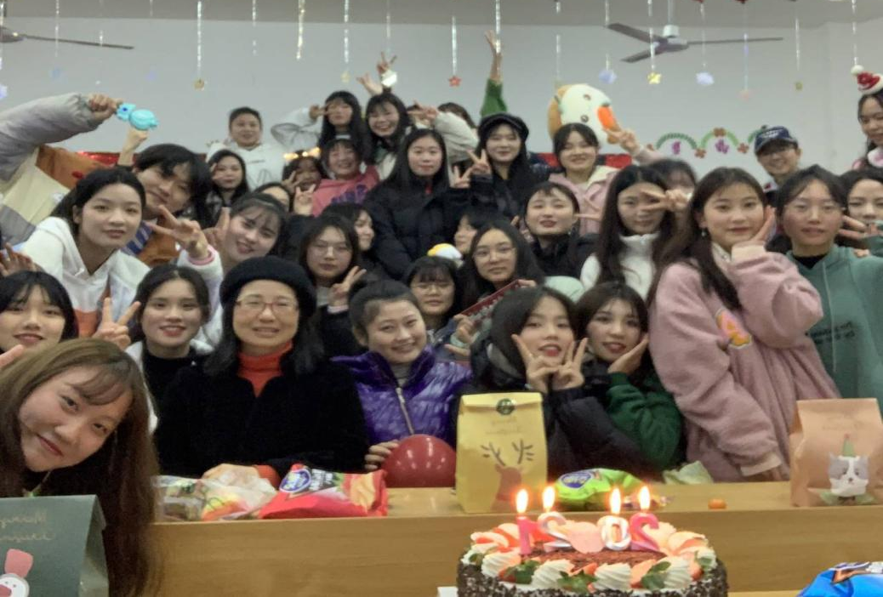

艺术学院
美术教育1901班
相逢是首歌，同行你和我，2019年9月，带着各自的梦想，38名来自五湖四海的充满朝气的青年，相聚在湖南幼专艺术学院美术教育1902班。沐浴着晨光雨露，他们已走过两年的春华秋实。在成长道路上，他们团结友爱、携手共进，以坚实的步履留下了让人引以自豪的足迹，用优异的成绩来证明我们的活力与青春。在学院领导、辅导员以及众多老师的关怀和指导下，全班同学以“团结、奋进、感恩”的班级精神，团结进取，齐头奋进。
目前，全班38名同学每个人都递交了入党申请材料，其中6名入党积极分子，4名同学预备党员；两年期间有多人获得校级及以上奖学金，21位同学取得教师资格证；37位同学普通话达到二乙及以上；2020年评选为“五四红旗团支部”、“先进班集体”；2021被评选为“青年志愿服务工作先进班集体”；“赞礼百年，奋进新征程”朗诵比赛中荣获三等奖。
美教1902班是一个充满青春活力的集体，也是38名同学永远为之骄傲的团队。他们有信心在学院中树立优良学风，更有信心在以后社会中做一流人才，用最绚烂的青春来点亮美丽的人生。
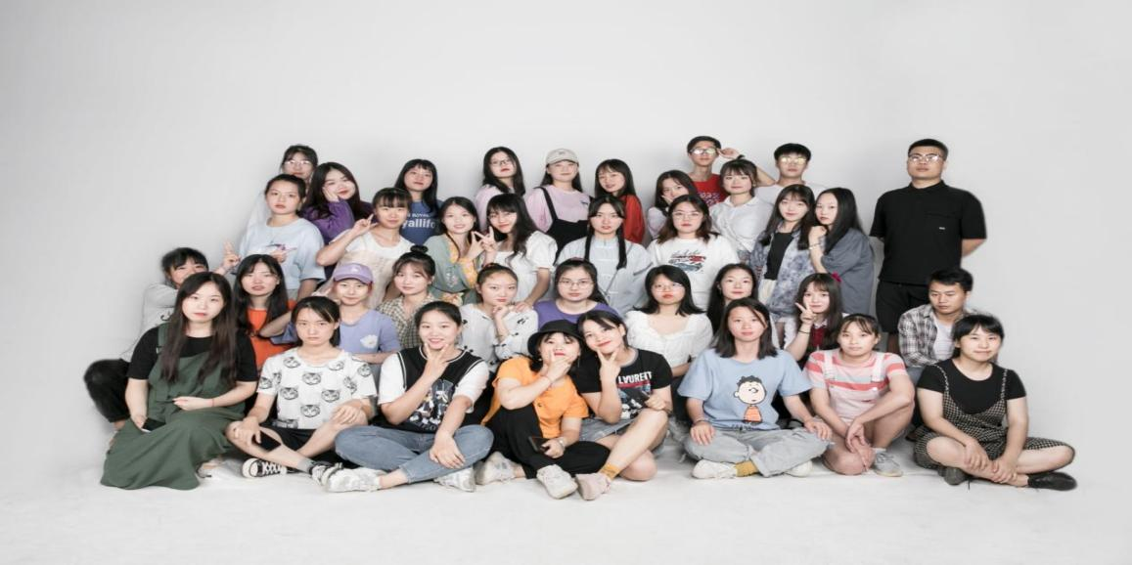

视觉传达设计2001班
视觉传达设计与制作2001班共有成员30名，由26名女生和4名男生组成，其中入党积极分子8人，共青团员22人，学生会成员8人。他们是一个有着上进积极的思想，浓厚的学习氛围和多姿多彩的活动的这样一个特性鲜明的班集体。
他们的班规是:“赞美集体，欣赏个人。立身谨慎，为学严肃。”在发扬集体主义精神的同时，充分发挥每个同学的个人才能，展现每个同学的才华。2020年12月获得实训教学场地管理先进班级；2021年5月获得“五四”红旗团支部；多位同学凭借自己的优异表现获得“优秀共青团员”、“三好学生”、“优秀学生干部”等荣誉称号，同时也有许多同学多次获得国家励志奖学金、校级奖学金等。
该班在过去一年多的时间里，团结拼搏、努力进取，在各方面的建设都取得了优异的成绩，形成了强大的班级凝聚力，培养了同学们强烈的社会责任感，展示出了当代大学生应有的精神风貌，他们都很骄傲自己是2020级视觉传达设计班的一员，在未来他们也将齐头并进，一起创造更美好的明天！
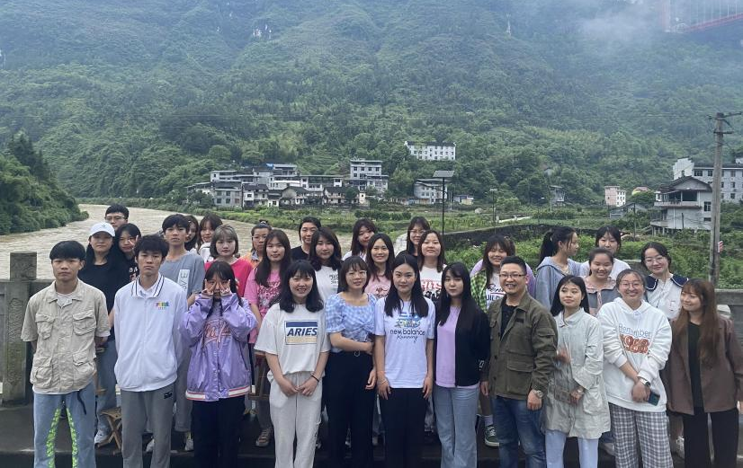

基础教育学院
小学教育1909班
小教1909班，49名学生来自五湖四海，性格各异，构成了一个独一无二的集体。在班集体中，49名同学总能以班级利益为重、团结一心为集体争荣誉，同时，每个同学作为独立的个体，都积极进取，在各个领域也在发光发亮,形成了强大的班级凝聚力，能取得先进班集体的荣誉，全班每一位同学都做出了贡献。
他们保持着对课程的热爱，绝不错过每一堂课的学习，认真完成老师布置的作业；课外也积极开展活动，让这个大家庭变得更加亲近。班干们也积极配合工作，得到了老师以及学院的认可。
课外之余，班主任会经常鼓励学生走出去，参加活动，在班主任的带动下，学生们参加了2021年全国科普讲解大赛，并获得湖南省优胜奖；参加2021全国科学实验大赛，冲进省决赛；参加2021年湖南省教学技能赛与教具制作比赛，获得省优胜奖。除此之外，同学们也在各自的领域遍地开花、文体兼顾。
先进班集体是荣誉，也是动力，小教1909班会以此来要求自己，全班学生严于律己，共同努力，以个人带动集体，集体成就个人，聚是一团火，散是满天星。
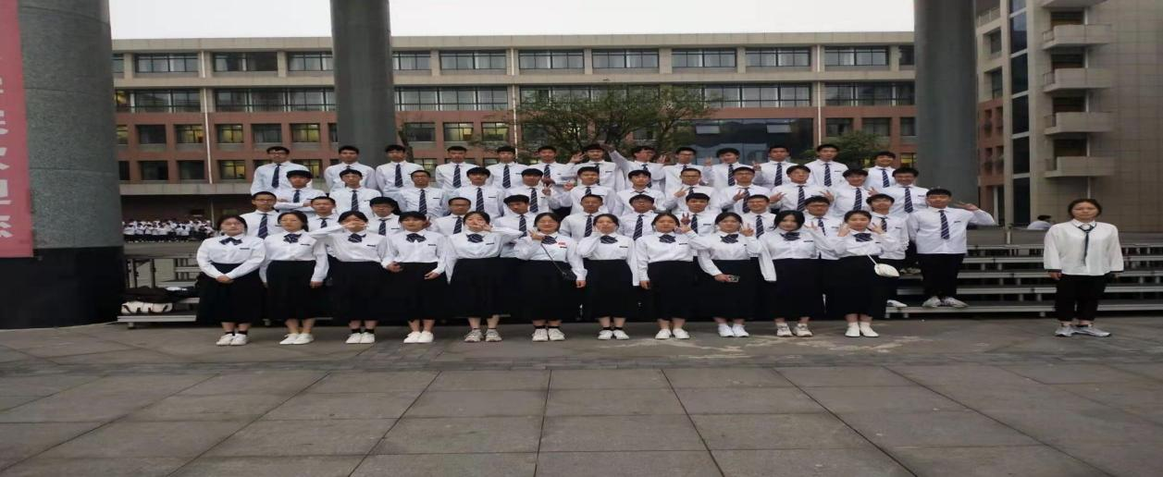

小学教育1916班
这一次，是属于他们的荣耀。
这就是基础教育学院小教1916班，一个由49名同学组成的班集体。三年来他们追求理想，他们实现梦想，他们坚信，理想不灭，激情不灭。
该班的最大的特色是一个体育强班，他们班中的1名同学在校运会上破了男子400米记录，助力班级赢得了“体育道德风尚奖”。拔河比赛，他们团结一心，刻苦训练，蝉联两届冠军！班级中的三位同学还作为主力队员代表学院去参加常德市中职篮球联赛。
当荣誉再次降临，他们欣喜，他们欢呼，他们感慨，他们相拥而泣。欢呼落幕之后，他们沉淀下了如孩童般兴奋的心情，平静下来转而向更高更远的目标启航狂欢暂停，他们将用A级试卷铺设道路，用三笔绘制蓝图，用书本承载激情，向梦想的彼岸起航。青春无悔，愿同学们每天都有新收获；扬帆远航，愿班级每年都有新成就！
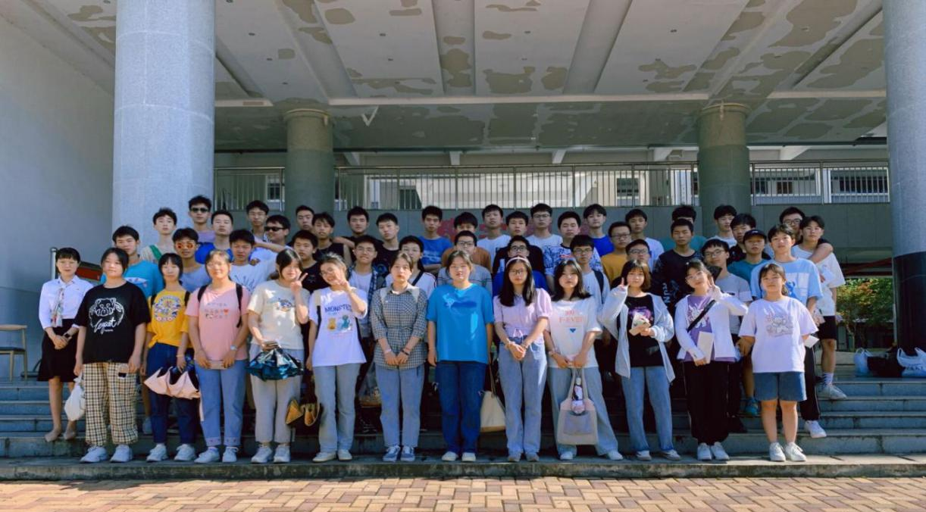

小学教育2014班
2020年9月，带着父母的嘱托，怀揣着梦想和远大抱负同学们来到了湖南幼专，来到了基础教育学院这个由49名活泼向上、积极勤奋的学生组成的班集体。经过这一年的相处，他们就像齿轮一样 ，在相互磨合中日趋完美和谐。他们相亲相爱、携手奋进；团结互爱，共促发展。
该班重视思想建设，认真学习思想政治理论知识，自觉践行社会主义核心价值观；“书中自有黄金屋”，他们在知识中收获、在知识中成长，铭记“学高为师，身正为范”的校训，全班形成积极自觉学习的良好氛围；为了增进友谊，积极组织了团建活动，增进互帮互助的意识和友谊，同学们在离家读书的日子里，依旧感到如家般的温馨。
该班荣获“湖南幼儿师范高等专科学校校级先进班集体”的荣誉称号，离不开全体同学的积极上进，学习勤奋，勤劳能干，团结协作。转眼已步入大学二年级，在新的一年里，同学们会认真剖析自己，努力取长补短，为迎接新的挑战而努力。今后他们将继往开来、踔厉奋发，不断攀登新的高峰，乘风破浪，朝着他们的理想不断地前进！
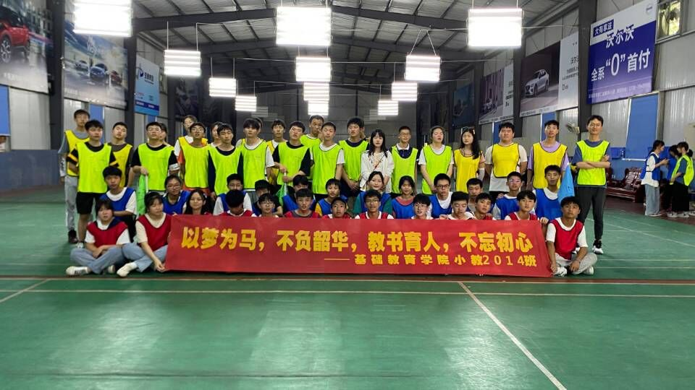

小学教育2017班
小教2017班是一个由50名青年组成的团结友爱、积极向上的班集体。时间犹如白驹过隙，小教2017班在湖南幼专基础教育学院这个大家庭中已一年，50张笑脸，50个不同的个性支撑起了这个班级大厦。在这一年多的时间里，他们坚持做好班级内部工作的同时，也在不断加强着班级特色建设，逐步将本班打造成一个集学习、文艺、体育、卫生、纪律全面发展的集体。
他们规范言行、提高纪律性，营造良好班风，做到了零起违纪处分事件；班干部形成良好的工作态度、工作作风和优秀成绩，起到带头作用，带动整个班级在良性轨道上发展；班长带领全班积极响应学院常规的班级团建、元旦晚会、端午晚会等活动，凝聚个人力量组成有机的整体，团结奋进；在青年志愿者活动中，以实际行动践行志愿服务的初心，奉行“奉献、友爱、合作、进步”的志愿精神，坚定“奉献社会，服务他人”志愿宗旨，以满腔热忱投入志愿服务，用实际行动服务社会。践行初心与使命，以实际行动投入高尚而光荣的服务事业，彰显新时代青年的蓬勃朝气和活力，建设积极、团结、友爱的班集体。
